CPSM注册供应管理专家
Certified Professional in Supply Management
全面提升供应专业人士技能，深度拓展供应管理职能的价值！
向优秀同行学习，向权威专家学习，向世界百强标杆组织学习！

【机构与项目介绍】
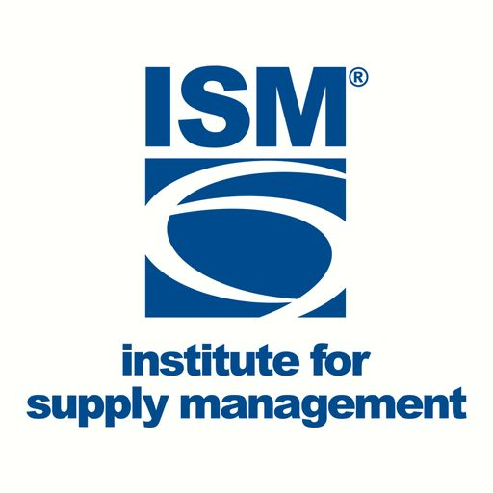
美国供应管理协会（the Institute for Supply Management, ISM）： ISM成立于1915年，其前身是美国采购管理协会（the National Associate of Purchasing Management，NAP）。组织的目的是通过其优势，研究，推广活动和教育来引领供应管理职业发展。目前拥有5万多名会员、190个分会，是全球供应管理领域历史最悠久、规模庞大、最受尊崇的供应管理专业组织。

ISM的使命是"To Lead Supply Management"，为支持伟大的使命，顺应市场变化、商业变革与新技术应用，1974年ISM推出了C.P.M认证，并于2002年升级为CPSM认证，该认证一经推出便成为全球供应管理专业人士竭力追求的高端认证。CPSM是Certified Professional in Supply Management的首字母缩写，即“供应管理专业认证”；该认证强调供应专业人士全新的、扩展的战略角色，它全面反映一个成功的供应管理专业人士所需具备的丰富的知识、技能和资质。CPSM是最为严格的供应管理职业认证、已成为供应管理专业标准，是全球供应管理领域最规范、最权威的认证。2019年CPSM推出第三版教材，全名优化知识体系，合理分配各模块各章节的内容，增加供应链领域的知识点。
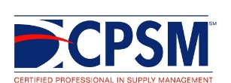
CPSM是用来巩固和强化职业竞争力的世界级的认证项目，专门针对有经验的供应专业人士设计，注重管理和领导技能以及增加职业价值等各种特定的功能，面对今天的竞争环境，供应经理必须学会战略性的思考，扩充视野并把自己当成服务的提供者。CPSM认证涉及多层次的供应管理角色，包括战略采购，仓储物流管理，供应关系管理，寻源多元化，社会责任，组织及领导力等，在获得材料及服务的供应，及对供应的持续性管理，并经过资源的整合来明确和满足内部和外部客户的多元化需求的活动过程中，供应专业人士扮演着领导的角色，他们将从该认证中获得很多的收益。
CPSM对个人的意义：CPSM职业认证可以使供应专业人士清晰理解所在组织中的供应管理运作，让其能够在关键的决策中起到积极的作用。供应管理贯穿于每个组织产品生产和服务提供的每一个环节。当今专业发展趋势表明，整个组织的供应管理创新战略的高效执行需要专业人士具备战略高度的水平和资质。CPSM认证资质将是供应专业人士职业生涯重要的里程碑，调查表明获得认证资质者比未获得认证资质者拥有更高的年薪报酬，获得CPSM认证资质将是您在职业化发展过程中提升知识和经验良好机会。
CPSM对组织的意义：很多组织都曾向ISM表明它们很认同CPSM，CPSM证书用来衡量采购组织专业价值的基准，是认可供应管理专业人士的标准。CPSM将强调供应管理专业方向的主要内容，获得CPSM认证资质的组织将对其自身供应管理网络有更好的理解，同时具备做出更加准确的决策的技能和水平。
CPSM 参照了标准的职业资格认证考试，是针对参加考试的申请人是否能够获得CPSM 的资格认证。申请人必须通过三个模块的CPSM考试后才能申请认证。

【认证特色】
- 国际课程体系：美国供应管理协会（ISM）推出的有着45年采购与供应管理专业课程，体系完整，享誉全球。课程围绕着企业采购与供应管理实践和战略管理的需要，为采购与供应管理从业人员提供清晰的战略管理框架和实战技能！
◆ 权威规范化运作：由中国物流与采购联合会采购与供应链管理专业委员会运作实施，统一化管理：坚持统一大纲、统一教材、统一师资、统一考试、考培分离的原则，确保国际认证体系规范化运作！
◆ 针对性选取内容：课程的引进并不是简单的翻译，不但删除了15％的涉及到美国法律、 政策等制度差异性的知识点，并根据中国的采购环境，包括中国的法律、政策、经济发展状况 和文化背景进行了修改和完善，在培训、考试和认证各环节进行了一些有针对的调整，比较符合中国的实际。历时多年完成了课程体系和考试体系的翻译和再译以及师资队伍建设工作，使学员不出国门即可享受国际顶级课程！
◆ 注重实践管理： CPSM强调的是采购管理战略化、流程化，与企业采购实践的结合最紧密。通过系统学习，学员可以较快掌握先进的管理理念和实战技能，并能够较快地运用到企业工作实践中；学员在学习过程中可以不断对照本企业管理现状进行反思并探求解决方案，对于企业的采购战略水平提升效果十分明显！
◆ 强大的师资队伍：CPSM授权讲师大部分来自跨国公司采购高管，有着丰富的从业经验和授课经验，在国内同行中享有较高声誉！CPSM授权讲师不仅教授学员专业知识，还结合自己的经验与学员进行互动讨论，帮助学员解决采购与供应管理实践中遇到的复杂问题，提升学员的管理水平。
◆ 高价值的会员服务：提供会员交流平台，学员将随时了解和掌握采购与供应管理领域的发展动态，获得全球最高水平的行业咨询信息服务。
◆ 中文授课和考试：使用中文教材和中文试卷，帮助学员最大程度理解CPSM课程的精髓和考试要点，最大程度地避免学员由于对题目含义错误理解而导致的失分，真正帮助学员顺利通过CPSM的考试和认证，使更多的中国供应管理从业人员获得ISM 颁发的CPSM证书。

【培训对象】
供应链总监，经理，主管和采购，项目管理，材料管理，运营管理，供应商质量保证，财务，计划，物流和其他相关专业人士。

【认证条件】
1、获得中国教育部认可的学院或大学（或国际同等学院）的学士学位，并具备3年（或以上）全职供应管理专业领域的工作经验；
2、非学士学位人士，需具备5年（或以上）全职供应管理专业领域的工作经验;

【版权教材】 共14本，中英文教材
1.Supply Management Core 08.《供应管理核心》
2.Supply Management Core Study Guide 09.《供应管理核心:学习指南》
3.Supply Management Integration 10.《供应管理整合》
4.Supply Management Integration Study Guide 11.《供应管理整合:学习指南》
5.Leadership And Transformation In Supply Management 12.《供应管理领导力与转型》
6.Leadership And Transformation Study Guide 13.《供应管理领导力与转型:学习指南》
7.Diagnostic Practice Exams 14.《诊断实践考试样题和答题说明》
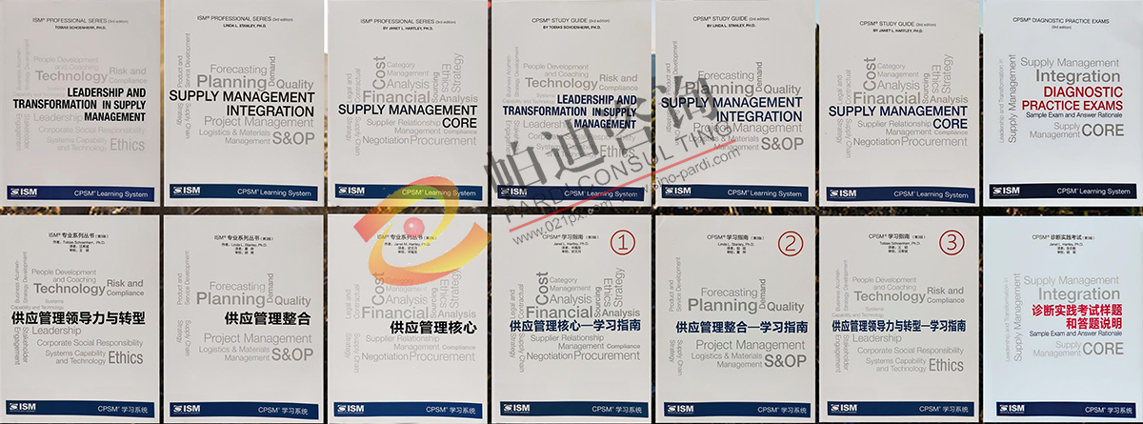

【培训纲要】
C  P  S  M | 模块 | 培训纲要
 | 模块一  供应管理核心 | A：寻源 E：供应商关系管理  B：品类管理 F：成本和价格管理  C：谈判 G：财务分析  D：法律与合同
 | 模块二  供应管理整合 | A：供应链策略  B：销售及运营计划 – 需求计划  C：销售及运营计划 – 预测  D：销售及运营计划 – 产品和服务  E：质量管理  F：物流和物料管理  G：项目管理
 | 模块三  供应管理领导力  和转型 | A：领导力和商业洞察力 - 战略制订  B：领导力和商业洞察力 - 利益相关方参与  C：领导力和商业洞察力 - 人员发展和培训  D：系统能力和技术  E：风险与合规  F：企业社会责任

【收费标准】
CPSM收费标准
会员类型 | 培训学员
 | 注册会员 | 不注册会员
培训费Training fee | 10800元 | 16200
版权/教材费Copyright material | 2380元/套 | 3380元/套
考试/补考费Examination fee | 1280*3=3840元 | 1380*3=4140元
认证/再认证Certification fee | 1280元 | 1380元
会员费Membership fee | 采购委会员480元/年 | 0
费用合计 | 18780元 | 25100元

【培训安排】

2024年培训计划（面授班）
培训城市 | 模块1培训 | 模块2培训 | 模块3培训
上海 | 4月26-28日 | 5月24-26日 | 6月21-23日
 | 9月20-22日 | 8月23-25日 | 10月18-20日
培训地址The training address：上海
注：深圳和北京的培训安排另行通知，或向我们索取。

【考试形式】
考试采取计算机在线考试，考试时间为180 分钟，考试语言为简体中文，全部为单选题，每个模块总分600分，400分及格；提交完试卷计算机即时显示成绩。

【考试安排】

2022年考试安排
日期 | 中国区每年安排三次考试，分别在3月、7月、11月，具体日期见考试通知
时间 | 模块一Module 1  AM 9:00—12:00 | 模块二：Module 2  PM 14:00—16:45 | 模块三：Module 3  AM 9:00—12：00
城市 | 中国区常设考点均可报考：北京、上海、苏州、广州、深圳、威海、烟台等

附录1：讲师介绍Recommended lecturer

经过授权的讲师才有资格讲授CPSM，帕迪讲师是经过严格筛选的资深培训师。

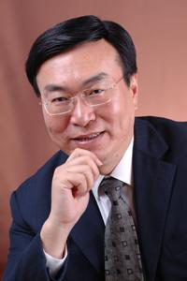
培训师Trainer： Bobby Wang
- 中国物流学会常务理事；
- 中国物流与采购联合会核心专家；
- 中国采购与供应链管理专业委员会专家；
- 香港理工大学毕业，国际航运和供应链管理硕士学位；
- 现任职于上海帕迪企业管理咨询有限公司高级培训师。
- 英国CIPS系列课程授权讲师；美国供应链管理协会及中国物流与采购联合会授权讲师，主讲CPM / CPSM（注册采购经理/注册采购供应经理师）全系列课程。获得2009-2010年度CPM项目优秀讲师荣誉称号。
拥有丰富的采购与供应链管理理论、实战和教学经验。曾在欧美跨国500强企业管理层任职整整20年。同时也拥有丰富的国内大型集团企业的管理经验；他在美国施乐公司管理层任职十多年后调至法国阿尔卡特亚太地区总部任亚太地区采购总监和供应链管理总监，之后又在美国戴尔公司亚太地区总部任亚太地区供应链管理总监，随后又任职于芬兰ElcoteQ集团任集团副总裁主管全球采购运营工作。在外企担任高管20年后，曾应邀供职于海尔集团担任集团副总裁及全球营运总经理，主管集团全球直接采购、间接采购，供应链管理、物流营运、安全、能源，及行政管理等职能部门。
培训师Trainer:胡老师
背景信息：
高级经济师
上海知名高校副教授
中国物流与采购联合会专家组成员
英国CIPS证书认证讲师
美国CPSM证书认证授权讲师
中国SCMP证书认证授权讲师
第一财经论坛主讲嘉宾
上海帕迪咨询公司特聘培训师
专业经验：
20多年的跨国工作经历，曾就职于大型国有公司，外商合资公司，作为英国帝国理工、赫特福德等知名学府长期访问学者，对不同国家地区采购文化和采购管理有深刻理解。从上海港务集团港区装卸经理出身，担任过知名国际家纺集团供应链总监、集团副总，主管全球采购与供应链，主持上海世博会、西安世园会、南京青奥会等大型特许项目，取得优异项目业绩，累积了丰富的供应链管理、商务谈判、市场营销、项目管理、成本管理经验。
讲授课程：
《采购价格分析与成本分析》、《应对强势供应商技巧》、《供应商管理与谈判技巧》、《供应商关系管理与选择评估》、《仓库管理与库存控制》、《供应链与物流管理》、《实用降低采购成本技术》、《采购合同法务风险管理》
服务客户：
福耀玻璃、宁德新时代、上海公交总公司、上汽集团、绿洲实业集团、胜华波集团、昌辉集团、佳艺集团、松岳电器、美固龙集团、威派格智慧水务、运城集团、鸿辉光同科技、市南电力、东方有线、上海港务集团、苏州汇思、上海轨交公司等
培训师Trainer:Xiaye
★毕业于加拿大滑铁卢大学，专业为供应链运营优化
★除专业学历外，还拥有外国专家证
★美国供应管理协会（ISM）CPM资质证书
★美国项目管理协会（PMI）资质证书
★以及ISM CPSM证书的讲师资格认证
★夏老师曾但任联想电脑全球采购部供应管理经理
★篱笆网电子商务采购物流总监
★上海贝业物流总经理特助等职位
夏老师还曾在加拿大工作多年，从事ERP软件开发、统计预测建模、运营数据挖掘等工作，对于供应链的高科技管理手段有第一手的经验与理解。夏老师理论基础扎实、专业经验丰富、工作履历全面、业务思想超前，能够融会贯通供应链多部门之间的操作与联系，跨越制造、零售、互联网、建筑装修、IT服务等多个行业的界限，深入浅出地讲解各种先进供应链操作的应用与理论要领。由于履历丰富，夏老师不仅熟悉世界500强企业的工作环境，也深刻地了解中小民营企业、新概念互联网企业的运营特征，课程内容贴近企业现实、切合学员个人发展的实际诉求。

附录2：
各模块详细大纲
模块1：供应管理核心
- 寻源
- 1-A-1 评估利益相关方需求，并纳入寻源计划中
- 1-A-2 分析内部客户要求的可行性，并给出建议
- 1-A-3 分析商品或服务的潜在来源
- 1-A-4 基于成本、时间、现有合同及竞争性投标，确定处理商品或服务请求的适合 方法
- 1-A-5 分析和制订内部寻源或外部寻源策略
- 1-A-6 确定和实施技术手段，支持供应管理
- 1-A-7 通过识别、开发和执行寻源策略，整合支出
- 1-A-8 实施战略寻源计划，并与组织和利益相关方的目标一致
- 1-A-9 采用适当的规格书、条款和条件，准备招标文件、报价文件和方案文件
- 1-A-10 评估竞争性报价，识别产品或服务的最佳报价
- 品类管理
- 1-B-1 制订品类管理方案，满足组织的关键目标
- 1-B-2 执行品类管理方案
- 谈判
- 1-C-1 准备谈判方案，并与组织目标吻合
- 1-C-2 准备和制订谈判的策略和战术
- 1-C-3 带领、开展和支持供应商谈判
- 法律与合同
- 1-D-1 管理合同/采购订单的准备工作
- 1-D-2 把合同授予供应商
- 1-D-3 管理合同/采购订单的授予到完成或终止
- 1-D-4 对合同和其它供应管理文档进行或获取法务审核
- 1-D-5 创建并执行供应管理流程，确保合规
- 供应商关系管理
- 1-E-1 制订供应商合格计划，确保组件、物料和供应商满足特定要求
- 1-E-2 制订和管理有效的供应商关系
- 1-E-3 开展供应商绩效评估
- 1-E-4 与供应商开展定期的业务回顾
- 1-E-5 为优化供应库识别机会和收益
- 1-E-6 识别驱动供应商创新的机会
- 1-E-7 制订和实施供应商退出策略
- 1-E-8 依据服务水平协议，审核供应商绩效
- 1-E-9 解决发票和支付的问题
- 1-E-10 作为供应商和职能部门的桥梁，确保准确的信息、文档和产品流
- 成本和价格管理
- 1-F-1 为采购制订成本管理项目的策略
- 1-F-2 进行成本/收益分析
- 1-F-3 进行支出分析，确定特定品类的策略
- 1-F-4 追踪和验证成本降低和成本避免
- 财务分析
- 1-G-1 准备和管理供应管理部门的预算
- 1-G-2 制订采购的融资策略
- 1-G-3 核实完善的报告机制
模块2：供应管理整合
- 供应链策略
- 2-A-1 制订并实施物料或服务的标准化项目
- 2-A-2 开展需求计划，使供应管理业务与组织战略相吻合
- 2-A-3 实施运作计划、排程和库存控制流程，确保资源的最大化利用
- 2-A-4 组织供应链架构，支持组织的业务战略
- 销售及运营计划 – 需求计划
- 2-B-1 在物料生产计划中纳入销售、库存和产能预测，满足战略目标
- 2-B-2 开展需求计划
- 销售及运营计划 – 预测
- 2-C-1 分析并向内部利益相关方报告市场条件、标杆和行业趋势
- 2-C-2 根据经济和技术趋势，制订供应预测
- 2-C-3 基于预测数据，对寻源和供应策略进行计划和沟通
- 2-C-4 与供应商一同管理预测数据
- 2-C-5 计算并报告预测准确率
- 销售及运营计划 – 产品和服务
- 2-D-1 参与新产品或服务的开发，支持市场活动
- 2-D-2 参与产品-服务的爬坡和缩减策略和实施
- 2-D-3 进行系统和流程改进，帮助组织实现销售目标
- 质量管理
- 2-E-1 制订并管理供应商质量认证项目
- 2-E-2 开发质量改进的考核体系
- 2-E-3 在供应链中实施持续改进进程
- 物流和物料管理
- 2-F-1 设计运输和分拨政策和流程，确保优化的物资流
- 2-F-2 管理运输、发票和文档职能，确保合规
- 2-F-3 管理交付/收货问题的解决
- 2-F-4 分析供应商运输成本
- 2-F-5 开发和实施仓储管理系统
- 2-F-6 进行网络设计和优化，支持商业模式，提高生产力，降低运作成本
- 2-F-7 监控仓储职能的日常运作
- 2-F-8 开发和实施库存管理系统
- 2-F-9 针对设备和资产在组织内部的流动进行协调和监控
- 2-F-10 订单跟催与推迟
- 2-F-11 开发和执行计划和指标，降低缺货风险
- 2-F-12 识别能满足需要的经济包装
- 2-F-13 针对多余/废弃物资开展投资回收业务
- 项目管理
- 2-G-1 开展项目管理活动
模块3：供应管理的领导力和转型:
- 领导力和商业洞察力 - 战略制订
- 3-A-1 参与组织范围的目标设定
- 3-A-2 参与组织范围的预算编制
- 3-A-3 制订、实施、修订和支持业务计划、运营政策和流程
- 3-A-4 参与公司的合并、收购或剥离
- 领导力和商业洞察力 - 利益相关方参与
- 3-B-1 制订和评估供应管理与其它部门的关系
- 3-B-2 领导或参与跨职能或多职能团队
- 3-B-3 分发和推进与供应管理政策和流程相关的信息和培训
- 3-B-4 向管理层和内部利益相关方宣传战略寻源、寻源策略及计划的价值
- 3-B-5 代表供应管理参加企业、政府机构、专业协会或其它组织的会议
- 领导力和商业洞察力 - 人员发展和培训
- 3-C-1 评估供应管理组织架构并按需优化，以实现最佳效果
- 3-C-2 进行岗位设计评估和新岗位的再设计
- 3-C-3 为供应管理部门的整体绩效制订评估标准
- 3-C-4 雇佣、培养、保留、晋升和解雇供应管理人员
- 3-C-5 针对员工的专业发展，开展和授权工作培训
- 3-C-6 评估供应管理员工的绩效
- 3-C-7 督导和领导供应管理员工
- 3-C-8 创建和管理接班人计划
- 系统能力和技术
- 3-D-1 结合技术驱动的流程，分析数据，为既定业务做决策
- 3-D-2 对市场、当前竞争性、公司核心业务、最新趋势和能带来竞争优势的新兴能 力，进行持续研究
- 风险与合规
- 3-E-1 实施风险管理计划
- 3-E-2 制订与组织风险承受力相匹配的风险抵御计划
- 3-E-3 实施索赔管理计划
- 3-E-4 实施并维护数据维护系统
- 3-E-5 管理危险品及相关物料的存储和处置
- 3-E-6 开发工具和流程，对供应管理的政策和规定进行考核、报告合规改进
- 3-E-7 分析并解决供应管理审计报告中提出的问题
- 3-E-8 评估、管理和监控与第三方及其分包商开展业务的风险
- 3-E-9 调查和核实欺诈或员工采购中的不合规行为
- 企业社会责任
- 3-F-1 制订并实施供应管理职能的商业行为准则
- 3-F-2 制订和实施供应商多元化计划
- 3-F-3 建立和监督可持续和环境责任的项目
- 3-F-4 实施、监控、促进组织和供应链健康和安全有关的政策与流程
- 3-F-5 建立和监控社会责任计划，包括企业公民和在社区的推广
- 3-F-6 实施防止歧视和反骚扰的政策

